Противодействие экстремизму
18.02.2018
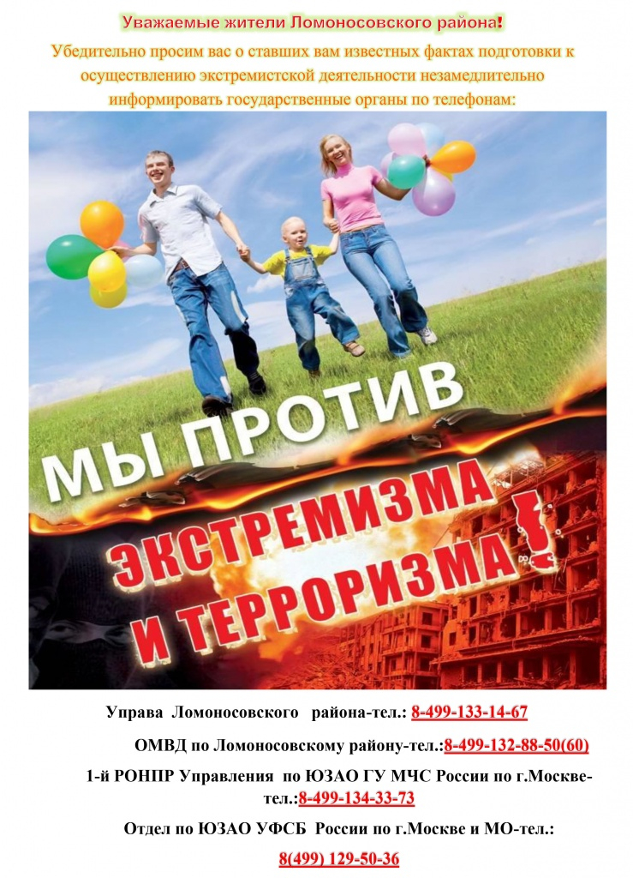

Адрес страницы: http://lomonosovsky.mos.ru/bezopasnost/antiterror/detail/5705316.html
Управа Ломоносовского района города Москвы

